OEC.LAN
  - Používateľský manuál

Document information

Title | OEC.LAN
Project
Status | Final
Business owner
Author | Sladek Roman
Approver
Approval date
Version | 1.4

Version history

Version | Date | Description | Revised by
1.0 | 25.4.2019 | Prvá verzia | Roman Sládek
1.1 | 15.5.2019 | - doplnené SMTP, DNS a NTP  - doplnená schéma komunikácie | Roman Sládek
1.2 | 22.5.2019 | Kapitola 6.1.3  - Doplnená informácia o resete sieťového interface a následnej tlači aktuálneho nastavenia | Roman Sládek
1.3 | 26.5.2019 | Zmena default nastavenia na staticku IP  Doplnený popis tvorby SSID a klľúča pre Standalone | Roman Sládek
1.4. | 28.5.2019 | - Doplnene DNS 1.1.1.1 do default OEC.LAN Standalone konfiguracie  - Doplnene kompatibilne tlačiarne | Roman Sládek

Contents
Contents
1 Document information 1
2 Version history 2
3 Contents 2
4 Úvod 4
5 OEC.LAN Standalone 4
5.1 Konfigurácia siete 4
5.1.1 Manuálna konfigurácia siete pomocou konfiguračnej WIFI 4
6 OEC.LAN Internal 4
6.1 Konfigurácia siete 4
6.1.1 Manuálna konfigurácia siete 4
6.1.2 Reset sieťových nastavení 5
7 OEC Konfigurácia siete 5
8 Požiadavky na pripojenie 5
8.1 Služby posyktované na OEC.LAN 5
8.2 Komunikácia s eKasa systémom 6
8.3 Komunikácia s OEC Update službou 6
8.4 Komunikácia s ostatnými službami 6
8.5 Varianty sieťového prepojenia 7
8.5.1 OEC a pokladňa na rovnakej LAN 7
8.5.2 OEC a pokladňa na rôznych VLAN 7
8.6 Komunikačná schéma 8
9 Update 9
10 Pripojenie tlačiarne 9
10.1 Všeobecné informácie 9
10.2 Kompatibilné tlačiarne 9
10.3 OEC.LAN Standalone 10
10.4 OEC.LAN Internal 10

Úvod
Tento dokument obsahuje návod na použitie OEC.LAN Standalone a OEC.LAN Internal.

OEC.LAN Standalone

Konfigurácia siete
Zariadenie od výroby použije statickú konfiguráciu siete
Parameter | Hodnota
IP adresa | 192.168.1.254
Gateway | 192.168.1.1
Network mask | 255.255.255.0
DNS | 8.8.8.8 1.1.1.1

Manuálna konfigurácia siete pomocou konfiguračnej WIFI
Manuálna konfigurácia siete umožňuje nastaviť parametre pomocou konfiguračnej WIFI siete.
Na konfiguráciu je použitá konfiguračná WIFI sieť, ktorá je aktívna 10 minút po pripojení zariadenia na napájanie. Po tejto dobe sa automaticky vypne. Znova spustenie je možné po odpojení a pripojení napájania.
Parametre na pripojenie ku konfiguračnej WIFI sieti sú uvedené na výrobnom štítku.
SSID: oecCDEFcfg
WPA key: cfgoecABGH
Kde ABCDEFGH sú znaky zo sériového čísla zariadenia.
Po pripojení na konfiguračnú WIFI sieť je nastavenie dostupné na adrese
http://192.168.4.1/netconfig
Nastavenie sieťových parametrov je popísané v kapitole OEC Konfigurácia siete.

OEC.LAN Internal

Konfigurácia siete
Zariadenie od výroby použije statickú konfiguráciu siete
Parameter | Hodnota
IP adresa | 192.168.1.254
Gateway | 192.168.1.1
Network mask | 255.255.255.0
DNS | 8.8.8.8

Manuálna konfigurácia siete
Manuálna konfigurácia siete umožňuje nastaviť parametre bez DHCP.
Nastavenie je dostupné na adrese
http://adresa_oec/netconfig
Nastavenie sieťových parametrov je popísané v kapitole OEC Konfigurácia siete.

Reset sieťových nastavení

1. Stlačiť a podržať (aspon sekundu) RST tlačítko (na spodnej strane dosky)
2. Ak do 2 sekund nebude stlačené a podržané USR tlačítko (predná strana dosky), tak sa sieť nastaví na statickú adresu
3. Ak do 2 sekund bude stlačené a podržané USR tlačítko, sieť sa nastaví na DHCP
Po stlačení RST tlačítka tlačiaren vytlačí `RST pressed` a aktuálnu sieťovú konfiguráciu. Na záver vytlačí informáciu o zvolenom nastavení siete (DHCP, static). Následne resetne sieťový interface aby nové nastavenie začalo platiť. Potom nastavenie vytlačí. Tento proces môže trvať niekoľko sekund v závislosti od dostupnosti DHCP servera. Na záver nastavenie vytlačí a odreže papier.
TIP: či je tlačítko RST podržané dosť dlho sa dá zistiť tak, že po dostatočne dlhom stlačení začne tlačiareň tlačiť. Vtedy je bezepečné RST uvoľniť. Zároveň od vtedy bežia 2s na detekciu stlačenia USR tlačítka.

OEC Konfigurácia siete
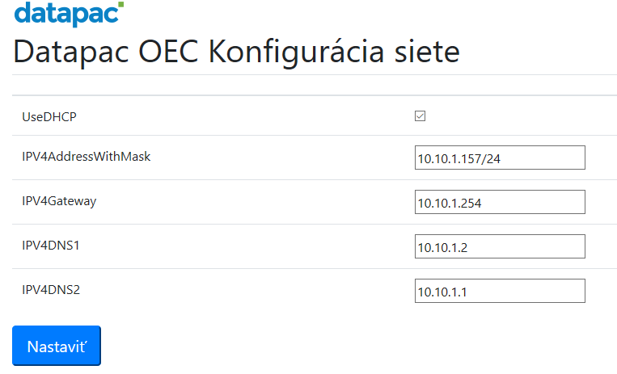
Po stlačení nastaviť sa nastavia sieťové parametre a zariadenie sa reštartuje.

Požiadavky na pripojenie
OEC.LAN využíva sieť na komunikáciu s pokladňou, eKasa systémom, upgrade, monitoring a konfiguráciu.

Služby posyktované na OEC.LAN
Služba | Adresa | Poznámka
OEC | http://adresa_oec/oec | API
OEC Healthcheck | http://adresa_oec/oec/health | Monitoring stavu OEC
OECConfigurator | http://adresa_oec/oecconfigurator | Konfigurácia OEC
OEC.update | http://adresa_oec/update | Update OEC
OEC.netconfig | http://adresa_oec/netconfig  http://192.168.4.1/netconfig | Sieťová konfigurácia
OEC.printconfig | http://adresa_oec:6631 | Konfigurácia tlačiarní

Komunikácia s eKasa systémom
Pre správnu komunikáciu s eKasa systémom je potrebné zabezpečiť prístup k následovným službám.
Služba | Adresa | Poznámka
Integračné rozhranie | https://iekasa.financnasprava.sk | Integračné rozhranie, na testovacie a vývojové účely
Produkčné rozhranie | https://ekasa.financnasprava.sk | Produkčné rozhranie eKasa

Komunikácia s OEC Update službou
OEC Update službu poskytuje Datapac s.r.o.
Služba | Adresa | Poznámka
Update služba | https://oec.update.datapac.sk | Update služba

Komunikácia s ostatnými službami
Služba | Adresa | Poznámka
DNS | Konfigurovateľné | DNS service
NTP | *.ntp.org | NTP service
SMTP | Konfigurovateľné | SMTP service

Varianty sieťového prepojenia

OEC a pokladňa na rovnakej LAN

OEC a pokladňa na rôznych VLAN

Komunikačná schéma

Update
Datapac s.r.o. poskytuje k OEC.LAN update službu, ktorá umožňuje aktualizáciu software v OEC v súlade so zákonom o ERP.
Update zariadenia je manuálny proces. Na adrese http://adresa_oec/update je dostupný nástroj na aktualizáciu. Nástroj overí dostupnosť aktualizácie a jej spustenie.
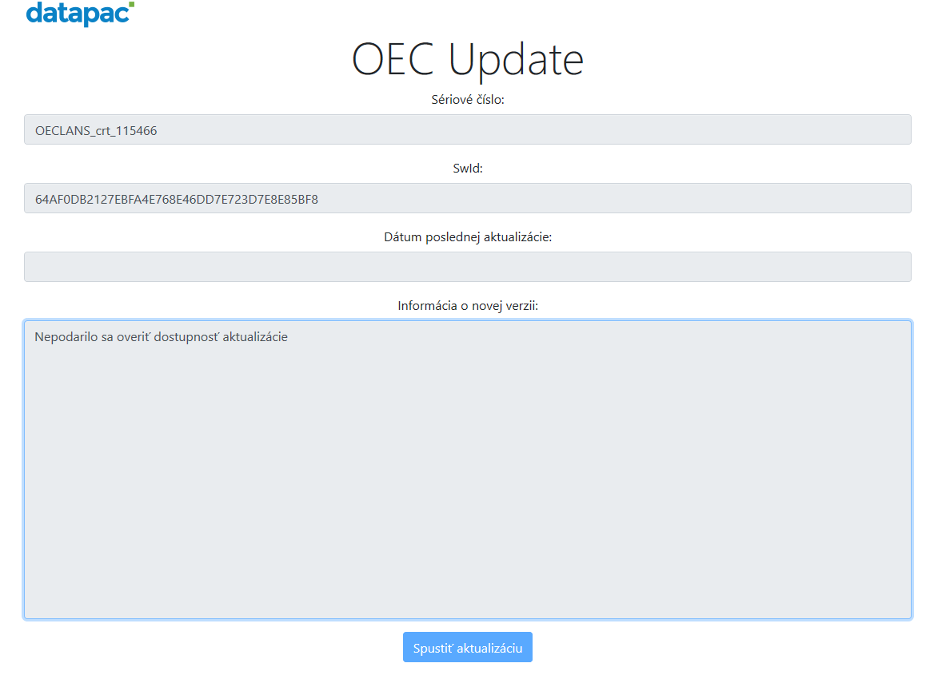

Pripojenie tlačiarne

Všeobecné informácie
K OEC je možné pripojiť pokladničnú tlačiareň, ktorá
- tlačí na papierové rolky
- na riadok vytlačí minimálne 44 znakov
- pripája sa pomocou RS232 alebo USB
- Podporuje tlač QR kódov pomocou ESC sekvencií

Kompatibilné tlačiarne
Typ | Poznámka
Diebold Nixdorf TH230+
OCOM DFS 80G-URL
Bixolon SRP350 II | obmedzený počet znakov na riadok na 42, text môže pretekať na druhý riadok

OEC.LAN Standalone
Pre pripojenie tlačiarne je možné použiť USB port na OEC.LAN zariadení. Pre RS232 tlačiareň je potrebné použiť redukciu USB na RS232.
Tlačiareň je od výroby predkonfigurovaná pre USB na RS232 pripojenie.
Parameter | Hodnota
Názov tlačiarne | prn1
Pripojenie | USB na Serial prevodník
Parametre pripojenia | 19200, N, 8, 1 DTR/DSR
Tlačiareň je možné prekonfigurovať na adrese http://adresa_oec:6631

OEC.LAN Internal
Tlačiareň sa k OEC.LAN Internal pripája pomocou dodávaného DB25-DB25 RS232 kábla.
Tlačiareň je od výroby predkonfigurovaná následovne.
Parameter | Hodnota
Názov tlačiarne | prn1
Pripojenie | RS232 DB25-DB25
Parametre pripojenia | 19200, N, 8, 1, no handshake

